【唐超告（湖南）口述“三年饥饿”（1959-1961）之168】

讲述人：唐超告（男，1944年出生，湖南省石门县白云乡鸣桥村村民）
采访人：贾之坦（男，1951年出生，湖南省石门县白云乡鸣桥村村民，村民影像作者）
采访时间：2010年10月24日
采访地点：唐超告家中
（口述整理：吴文光）

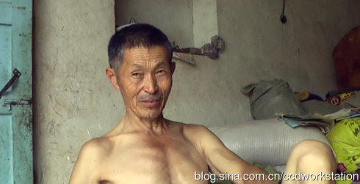

采访笔记

唐超告正在责任田里打橘子的草药，他已六十七岁，家庭条件也不错，本是安享天伦，却闲不下来。他老伴刘姐（我经常这样称呼）也是一样，这么热的天，也背着把镐锄在田里，单衣都湿透了。

他们在门口歇息，因为是熟人，我架好机子就对他说：“告师傅，听你讲一讲食堂里的日子吧！”他是个铜匠师傅，村民们都一贯这样称呼他。唐超告说：“哎呀！你讲起食堂，俺队上覃家妈在文化大革命时要她上台诉苦，搞忆苦思甜，她一上台就说：讲起苦日子那只有在食堂里，我长到七八十岁哒就只遇到在食堂里，不把些人饿死哒……当时的支书是欧上村，没等她说完就马上把她哄下了台：哎呀！你给我下去下去，要你诉解放前的苦你讲起食堂来了。不把些人笑死哒！”

告师傅向来是个爱说笑的人，遇上了他总有说不完的笑话。土改时他家被划成了地主，那个以阶级斗争为纲的年代，他一家可没少吃亏，他母亲刘妈就是在七零年那个“反革命案件”中被牵连，恐惧之下，在她屋后的那个大堰里跳水死了的。

口述正文

在食堂里，俺是在尹家风院子里的那个食堂过的，我那时你说大也不大，还没要你正式出工，说小也不小，也没得让你玩的，不是要你喂牛就是要你放羊。肚子吃不饱，么哒东西没吃过哇！草籽巅巅、小豌豆巅巅、枇杷树皮、芭蕉树蔸，都吃过。那时候田里的稗子特多，俺就把它採来，用磨子一推，再把它做成粑粑，那举多好吃！

六零年的十月间，我给队上喂的两个羊下儿了。万绪成，是他那时候的队长，他要我把那沟里的两蔸木籽树抱来让羊吃。我去了，弄下来有一箩筐籽。我把它弄回来后，俺娘看见哒，就说那个东西吃得。我就按她讲的方法，把那个籽籽用热水一洗，洗干净后，再用热水用力一捏，那上面的一层皮皮就脱了，将皮皮再用开水一泡，那皮就沉下去哒！上头泡的的就是一层油，再在锅里一煎，那就成油哒，硬搞了一盆。那就可以吃上一段了。那油跟猪油一样好吃，把那个饭端来用油油在锅锅里一炒，那真是举多好吃。哎呀！那时候食堂里些人就饿遭孽哒的……

（采访备注：说到这里，唐超告老伴刘姐这时岔话了：“你讲些么哒呦！安闲日子过得不愿得哒是吧，恐怕搞到你脑壳头上不晓得！” 听老伴这么说，唐超告调转了话题。

我和唐超告夫妇俩早就是老熟人，我理解他们，怕话说漏嘴就会被揪斗，只能说好不能说坏，在他们这一辈人的心里已成了一个概念。）

